Caso de Prueba No. TC-03

Elaborado por: Pablo Ramírez

Fecha de Creación: 27/01/26

Descripción
Validar que se puedan listar los usuarios.

Requerimiento Asociado:
R.8 Gestión de inicio de sesión
R.8.4 Listar usuarios

Precondiciones
- El usuario haya ingresado al sistema.
- Tener un usuario con el privilegio de listar usuarios.

Datos de Prueba
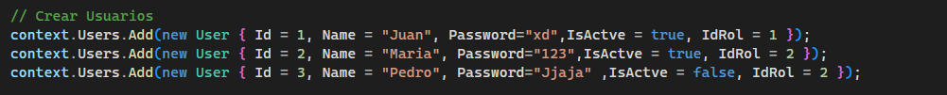

Pasos
Paso | Acción a realizar | Resultado Esperado | Comentarios
1 | Hacer click en “run” sobre la prueba unitaria de nombre: “GetUserListTest()  ” | El entorno de desarrollo debe marcar la prueba con válida.
2 | Verificar que todos los “Asserts” del código pasen de manera correcta. | Todos los “Asserts” pasan sin incovenientes.

Resultados esperados: Los usuarios activos se listan

Observaciones: aunque se agregaron 3 usuarios de prueba, solo se deben mostrar 2, por el atributo “IsActive”

